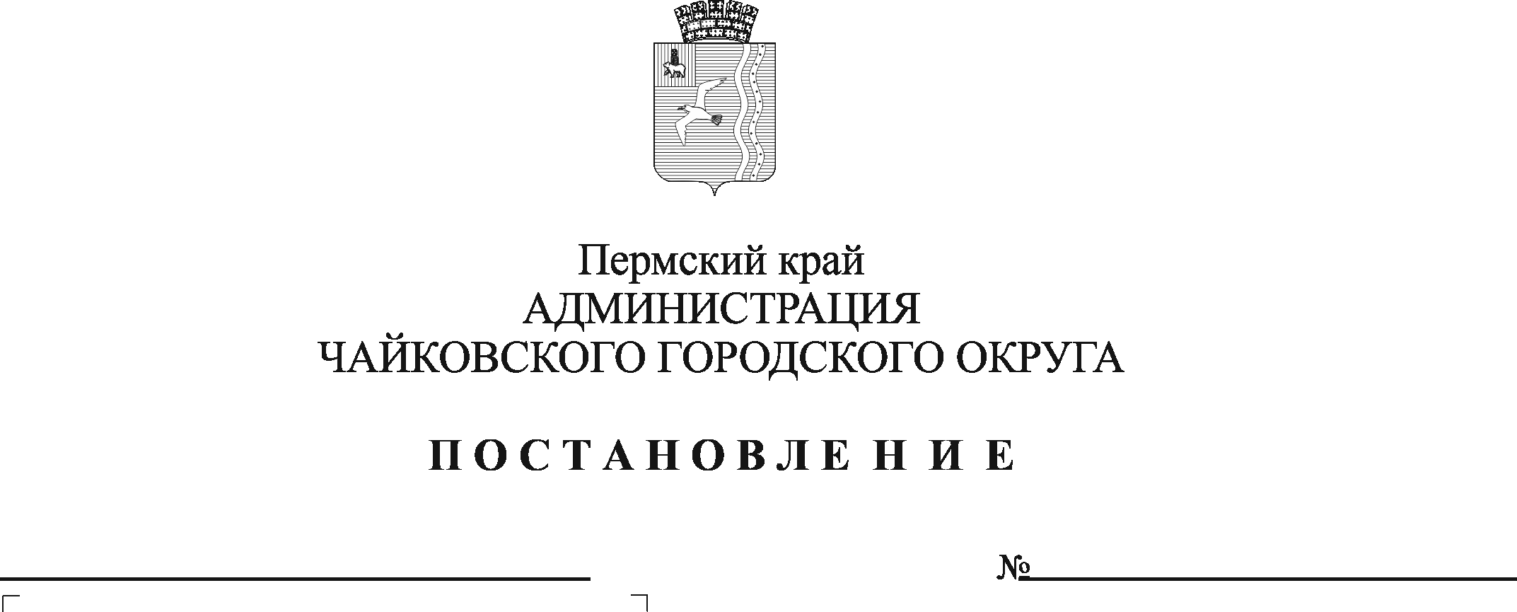
О внесении изменения в приложение 1 к Положению о системе оплаты труда работников муниципального казенного учреждения «Управление гражданской защиты», утвержденному постановлением администрации Чайковского городского округа от 31.12.2019 № 2057

В соответствии с Федеральным законом от 6 октября 2003 г. № 131-ФЗ «Об общих принципах организации местного самоуправления в Российской Федерации», Уставом Чайковского городского округа, решением Чайковской городской Думы от 19 декабря 2018 г. № 96 «Об оплате труда работников муниципальных учреждений Чайковского городского округа», постановления администрации города Чайковского от 11 февраля 2019 г. № 153 «Об оплате труда рабочих муниципальных учреждений Чайковского городского округа»
ПОСТАНОВЛЯЮ:
1. Внести в приложение 1 к Положению о системе оплаты труда работников муниципального казенного учреждения «Управление гражданской защиты», утвержденному постановлением администрации Чайковского городского округа от 31 декабря 2019 г. № 2057 (в редакции от 26.03.2021 № 270, от 18.11.2021 № 1191) следующее изменение:
в графе 4 строки 1.1 цифры «6 399,00» заменить цифрами «7 668,00».
2. Постановление опубликовать в газете «Огни Камы» и разместить на официальном сайте администрации Чайковского городского округа.
3. Постановление вступает в силу с 1 января 2022 г.

Глава городского округа -
глава администрации
Чайковского городского округа Ю.Г. Востриков

